UŽSAKOVAS Ignalinos rajono savivaldybė
STADIJA: Paprastojo remonto aprašas
STATINIO KATEGORIJA : II grupės nesudėtingasis statinys
STATYBOS RŪŠIS: Paprastasis remontas
OBJEKTAS: Vietinės reikšmės kelio Nr. 10-34 Marijonavas–Vilkaragis–Vosyliškės–Mačionys–Švikščionys dalies paprastasis remontas

STATYBOS VIETA : Kelias Nr. 10-34 Marijonavas–Vilkaragis–Vosyliškės–Mačionys–Švikščionys X:6163317, Y:663808 (pradžia), X6162673, Y:665204 (pabaiga)

PARENGĖ: Ignalinos rajono savivaldybės Infrastruktūros ir plėtros skyriaus statybos inžinierius Vladislavas Šimkovičius
AIŠKINAMASIS RAŠTAS

1. Esama situacija:
Kelio danga yra nusidėvėjusi, duobėta, kai kuriose vietose nėra griovių lietaus vandeniui surinkti, todėl vanduo kaupiasi ant važiuojamosios dalies. Kelio pakraščiuose auga krūmai, kurie trukdo saugiam eismui. Maždaug 250 m ilgio atkarpoje pavasarį kelias būna apsemtas – būtina paaukštinti kelio sankasą ir įrengti pralaidas, kad pakilęs vanduo neužlietų kelio.
2. Planuojami darbai
Atliekamas paprastasis remontas
- Krūmų iškirtimas grioviuose, naudojant mažosios mechanizacijos priemones.
- Skersinių nuolydžių ištaisymas nepridedant naujų medžiagų.
- Kelio griovių atstatymas ir grunto išlyginimas autogreideriais.
- Kelio griovių kasimas ekskavatoriumi, pakraunant į autosavivarčius, vežiojimas iki 1 km. ir darbas sąvartoje.
- Kelio pagrindo įrengimas iš nesurištojo mineralinių medžiagų (žvyro) skaldos mišinio fr. 0/45
- Kelio pagrindo įrengimas iš nesurištuoju mineralinių medžiagų (žvyro) mišinio fr. 0/35
- Vandens pralaidų iš plastikinių PP vamzdžių montavimas.
- Signalinių stulpelių įrengimas.
- Kadastro bylos parengimas su patikra registrų centre.
Numatyta atlikti:
Pašalinti 500 m² krūmų iš kelio juostos. Suformuoti 150 m kelio griovių. Įrengti vieną polietileno (PP) pralaidą, 400 mm skersmens ir 6 m ilgio, suformuoti griovį prie jos įtekėjimo vietos. Įrengti dvi PP pralaidas, po 600 mm skersmens ir 8 m ilgio. Sutvirtinti nusidėvėjusias kelio dangos vietas naudojant nesurištojo mineralinių medžiagų (žvyro) ir skaldos mišinį frakcijos 0/45. Paaukštinti kelio sankasą 250 m ruože ir atnaujinti kelio dangą visame ruože, naudojant nesurištąjį mineralinių medžiagų (žvyro) mišinį frakcijos 0/35. Sutankinti įrengtą sluoksnį ir suformuoti skersinius nuolydžius.

3. Medžiagos ir techniniai sprendimai
3.1. Naudojamos statybinės medžiagos turi atitikti statybos techninius reglamentus.
Naujoji pralaida – plastikiniai pralaidų vamzdžiai, šio tipo vamzdžiai, turi būti gaminami iš polipropileno PP ir naudojami pralaidoms įrengti. Vamzdžiai turi atitikti standarto LST EN 13476-3:2007+A1:2009 arba lygiaverčio reikalavimus. Vamzdžių charakteristikos ir taikymo sąlygos: Vamzdžiai turi būti gofruota išore ir lygiu vidumi. Jeigu nenurodyta kitaip, vamzdžio žiedo standumas turi būti ne mažesnis kaip 8 kN/m2.
3.2. Tranšėjų užpylimas turi atitikti ĮT ŽS 17 reikalavimus. Gofruotų plieninių ir plastikinių pralaidų užpylimo zonose ir grunto prizmėms supilti tinkami gruntai: smulkiagrūdžiai, vidutiniagrūdžiai, stambiagrūdžiai smėliai, žvyro ir smėlio mišiniai, gruntai su žvyro priemaišomis. Šiuose gruntuose neturi būti stambesnių kaip 50 mm grūdelių, o mažesnės už 0,1
mm dalelės neturi sudaryti daugiau kaip 10 %; šiame smulkiųjų dalelių kiekyje molio dalelės neturi sudaryti daugiau kaip 2 %. Užpilant aukščiau minimalaus užpylimo aukščio, naudojami tokie patys gruntai, iš kurių rengiama žemės sankasa.
3.3. Reikalavimai signalinių stulpelių ir jų atšvaitų spalvinėms, atspindžio bei kitoms savybėms pateikti TRAT SST 14 „Automobilių kelių signalinių stulpelių techninių reikalavimų aprašas ir įrengimo taisyklės“ Automobilių kelių signaliniai stulpeliai, jų atgaliniai atšvaitai bei GE-1 tipo elementų atšvaitai turi atitikti standartų LST 12899-3 „Nuolatiniai vertikalieji kelio ženklai. 3 dalis. Atspindimieji kelio posūkio ženklai ir atgalinio atspindžio atšvaitai“, LST1379:1995/IK:2003 arba lygiaverčius reikalavimus.
3.4. Darbai turi būti atliekami vadovaujantis Lietuvos automobilių kelių direkcijos prie Susisiekimo ministerijos patvirtintomis Automobilių kelių dangos konstrukcijos sluoksnių be rišiklių įrengimo taisyklėmis ĮT SBR 19; Statybos techninį reglamentą STR 2.06.04:2014 „Gatvės ir vietinės reikšmės keliai. Bendrieji reikalavimai“, bei naujais priimtais teisės aktais, jeigu jie susiję su perkamų darbų atlikimu.
3.5. Darbai vykdomi taip, kad būtų užtikrintas nepertraukiamas ir saugus eismas. Naudojamos medžiagos turi atitikti Automobilių kelių mineralinių medžiagų mišinių, naudojamų sluoksniams be rišiklių, aprašo TRA SBR 19 techninius reikalavimus.
3.5. Darbai vykdomi vadovaujantis statybos darbų saugos taisyklėmis.

4. Aplinkos apsauga ir eismo saugumas
4.1. Darbų metu laikomasi aplinkosaugos ir eismo saugos reikalavimų.
4.2. Darbo vietos aptvėrimui ir eismo reguliavimui vadovautis „Automobilių kelių darbo vietų aptvėrimo ir eismo reguliavimo taisyklės T DVAER 12“.
4.3. Iš Ignalinos rajono savivaldybės gaunamas leidimas kasinėjimo darbams.

5. Statybos darbų eiga ir trukmė
5.1. Krūmų kirtimas.
5.2. Kelio griovių formavimas.
5.3. Vandens pralaidų įrengimas.
5.4. Nusidėvėjusios kelio dangos sutvirtinimas mineralinių medžiagų (žvyro) skaldos mišiniu.
5.5. Kelio sankasos 250 m. ilgio sukėlimas privežant naujų medžiagų.
5.6. Viso remontuojamo ruožo viršutinės kelio dangos atnaujinimas privežant naujų medžiagų.
5.7. Kelio skersinių nuolydžių formavimas.
5.9. Signalinių stulpelių įrengimas Signaliniai stulpeliai skirti pralaidų vietoms žymėti.

Statybos vieta: Kelias Nr. 10-34 Marijonavas–Vilkaragis–Vosyliškės–Mačionys–Švikščionys X:6163317, Y:663808 (pradžia), X6162673, Y:665204 (pabaiga)

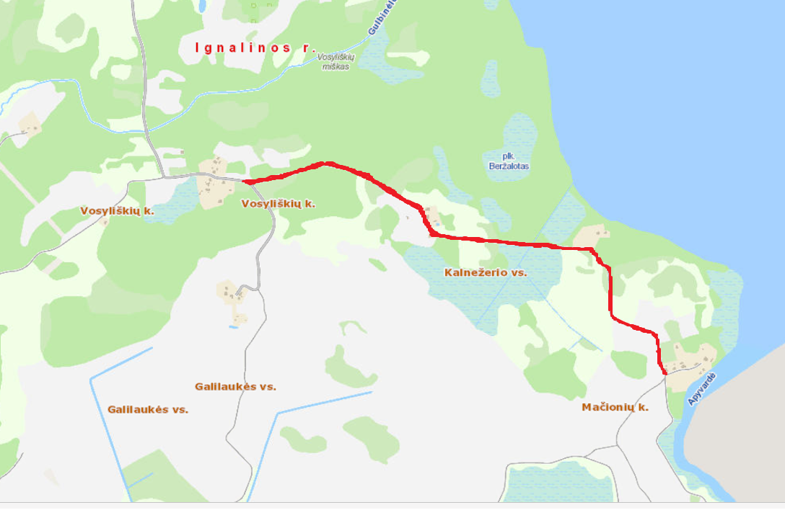

2 priedas

Darbų kiekių žiniaraštis

PRELIMINARŪS ATLIEKAMŲ DARBŲ KIEKIAI
Nr. | Darbų apibūdinimas | Matavimo vnt. | Numatomų atlikti darbų  preliminarūs kiekiai | Pastabos
1 | 2 | 3 | 4 | 5
1 | Krūmų kirtimas su išvežimu | 100 m² | 5 | Krūmų kirtimas kelio juostoje
2 | Kelio griovių formavimas greideriu | 100 m | 1,5
3 | Kelio griovio formavimas ekskavatoriumi prie pralaidos | 100 m | 0,5 | Formuojamas griovys vandens nubėgimui į pralaidą
4 | Pralaidos įrengimas iš PVC 500 mm. skersmens vamzdžių L-8m. | vnt | 2 | Įsivertinti geotekstilę ir pralaidos antgalius
5 | Pralaidos įrengimas iš PVC 400 mm. skersmens vamzdžių L-6m. | vnt | 1 | Įsivertinti geotekstilę ir pralaidos antgalius
6 | Nusidėvėjusios kelio dangos sutvirtinimas mineralinių medžiagų (žvyro) skaldos mišiniu. | m³ | 150 | Blogiausių kelio ruožų sutvirtinimas mineralinių medžiagų (žvyro) skaldos mišiniu
7 | Kelio sankasos 250 m. ilgio sukėlimas nesurištuoju mineralinių medžiagų mišiniu fr. 0/32 | m | 250 | Kelio plotis 5 m., sluoksnio storis 50 cm.
8 | Geotinklas ir geotekstilė | m | 250 | Kelio plotis 5 m., bus naudojama tik 250 m. ruožui sutvirtinti
9 | Viršutinės kelio dangos atnaujinimas | km | 1,8 | Viso kelio ruožo atnaujinimas h-0,2 m. 0/32 mišiniu
10 | Kelio skersinių nuolydžių formavimas | km | 1,8 | Kelio skersinių nuolydžių atstatymas po užbaigtų darbų
11 | Signalinių stulpelių įrengimas | vnt | 12 | Ties pralaidomis
12 | Kadastro bylos parengimas su patikra registrų centre. | kompl | 1 | Atnaujinti kadastro bylą ir gauti teigiama atsakymą registru centre

* Darbų kiekiai yra preliminarūs, atnaujinamų dangų aukščiai gali skirtis atsižvelgiant į pasiūlytą darbų kainą, atlikus darbus parengti kadastro bylą su patikra registrų centre.

